4/11 - 7/11

Note: Bây giờ Khải chuyển sang chuyên Back-End, 3 người còn lại All in Front - End.

Task thay đổi:

**1.**

Yêu cầu cho mỗi trang con:

Không chỉ viết mỗi nội dung cho nhánh riêng lẻ. Phải có trang con chính thức của trang con. Ví dụ :

Ta có một trang con mở rộng như sau.

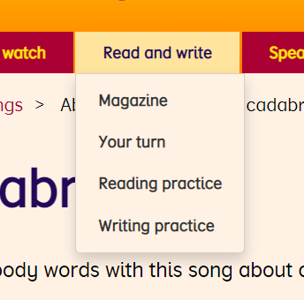

* Khi click vào chữ Read and Write. Sẽ hiện ra trang con chính thức. Tức là trang con đó sẽ chứa các đường dẫn để dẫn đến các nhánh Magazine, Reading practice.

* Ngoài ra, trong mỗi nhánh nội dung của trang con đó, phải có danh sách bài học riêng. Chia ra tiêu đề nội dung rõ ràng, không phải chỉ có nội dung nào đó không.

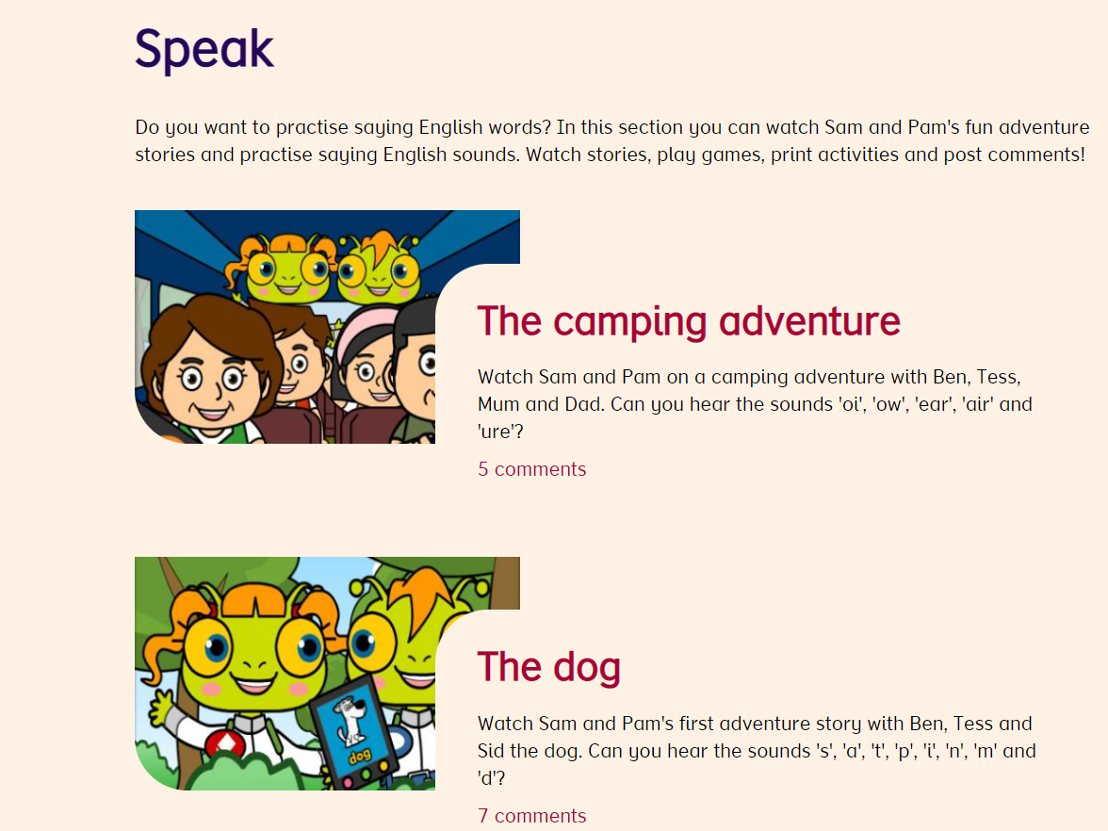

Tạm thời nội dung của web và các bài học sẽ do người phụ trách trang đó quyết định nhưng phải đáp ứng yêu cầu. Có thể dùng chung mẫu tạo danh sách cho các trang con khác nhau. Ví dụ như trên cũng được.

**2.**

Tái cấu trúc lại code khi phân chia nhiều người làm. Trong quá trình soạn thảo mỗi người một ngả thì không tránh khỏi việc trùng các tên class trong các file css hay js. Nên người nào làm nội dung nào thì đặt tên file .html và .css, .js như thế. Ví dụ : Speak.html , Spell.html, Speak&Spell.html.

**3. Mỗi trang con hay nhánh nội dung luôn luôn phải bao gồm mục menu header.**

Hãy làm phần của mình trong khuôn khổ tồn tại một menu header có sẵn phía trước nên hãy tránh đặt tên hay dùng class trùng với header. Phần này được đính kèm trong thư mục này.  
Hãy dán nó ngay trong mục body (nhớ href css trước) rồi làm gì thì làm.